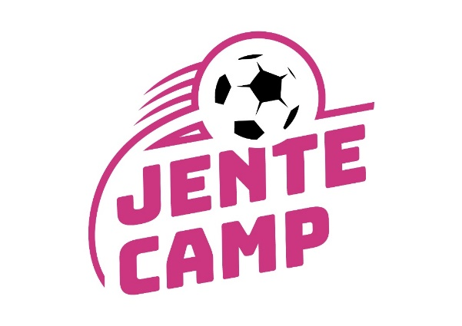
Program for Jentecamp lørdag 18. juni 2022:

08.30: Registrering i Flerbrukshuset, Idrettsparken.
(NB! Husk at deler av Orkangergata er stengt den dagen i anledning Byfest. Det kan derfor være lurt å tenke på parkering med litt lengre gåavstand. Jentecampen starter presis kl 09.00 og vi oppfordrer deltakerne til å være på plass for registrering fra kl 8.30.)
Jentene får tildelt t-skjorte og goodiebag. Oppslag om laginndeling henger opp ved registrering. Jentene blir delt inn i lag bestående av aldersgruppene 10-12 år og 13-15 år.
09.00: Kick-off for årets Jentecamp med velkomsthilsen og åpningsdans ledet av 3T Orkanger. Deretter skal deltakerne finne lagene sine.️
09.20: Oppvarming på hver sine stasjoner.

09.30 – 11.00
Fotballstasjoner med instruktører: 4 stasjoner à 20 min.

11.00 – 11.45
Lunsj i Flerbrukshuset. Orkdal Sanitetsforening sponser og lager lunsj til de spreke fotballjentene!
Ha med omskift til joggesko og evt tørre klær ved nedbør eller svette!

11.45: Oppstilling i tunet utenfor Flerbrukshuset.
11.55: Jentecamp-opptog til Byfestscenen på torget; Orkangerdagene.
12.00 – 12.30: Konferansier Øyvind Uhlving på Byfest-scenen leder innslag for Jentecampdeltakere. Intervju, konkurranser og god stemning! Vi håper publikum tar turen for å se på!
12.35: Jentecamp-opptog tilbake til Idrettsparken
12.45: Lagene samles i Idrettsparken. Kjapt skoskifte og evt. omskift. Oppvarming innad i lagene.

13.00 - 14.30: Fotballkamper mellom lagene. 4 kamper à 20 min.

14.30 - 15.00:
Finaler i Jentecampens straffesparkkonkurranse og triksekonkurranse (holde ballen i lufta så lenge som mulig).
Det blir en juniorfinale (10-12 år) og seniorfinale (13-15 år)
Fine premier! Så begynn å øv på å holde ballen i lufta!

Det vil også bli fine uttrekkspremier der alle deltakere har vinnersjanse.
Trekning utføres etter finaler.

Ca. 15.00: Jentecamp-avslutning!

Vi gleder oss til en strålende fotballdag fylt av fotballglede, godt humør og girl-power!‍️

❗️ Husk klær etter vær, drikkeflaske, leggskinner, fotballsko, joggesko og evt. omskift.

Velkommen!

